Информация к проекту решения по заявлению:
1.2 Департамента строительства и архитектуры мэрии города Новосибирска
Земельный участок:
адрес: Российская Федерация, Новосибирская обл., г. Новосибирск, р-н. Центральный,
ул. Писарева, 91/1;
кадастровый номер. 54:35:000000:28393;
площадь- 8577 кв.м.;
Планшет № 1519, 1520, 1601, 1602
Зонирование: Зона коммунальных и складских объектов (П-2)
Запрос: «гостиничное обслуживание (4.7) – гостиницы»
Планируется: размещение гостиницы

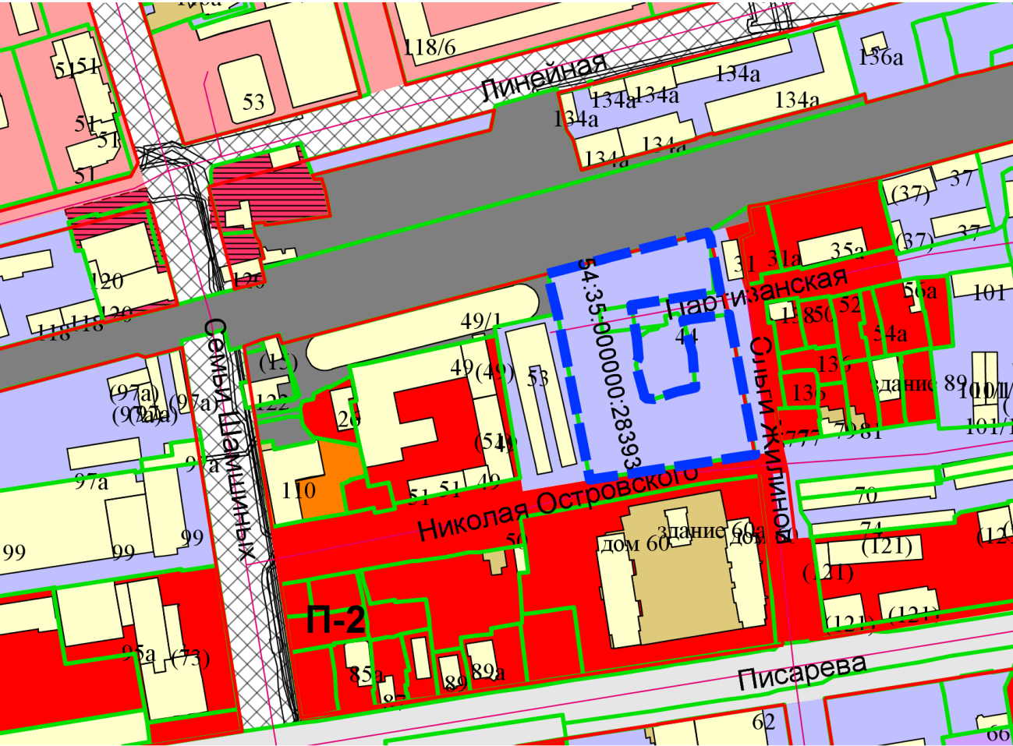
Приложения к заявлению:

